**Colegio de Postgraduados**



**MANUAL DE PROCEDIMIENTOS**

**DEL DEPARTAMENTO DE TESORERÍA**

**Agosto del 2018**

**INDICE:**

**CAPÍTULO I**

**INTRODUCCIÓN. 3**

**I.- OBJETIVO. 5 II.- AMBITO DE APLICACIÓN. 6**

**CAPÍTULO II**

**III.- MARCO JURÍDICO.**

*Leyes.* ***6***

*Códigos Federales y Locales.* **7**

*Reglamentos.*  ***7***

*Marco normativo.*  ***8***

*Decretos.* ***8***

**IV.- DEFINICIONES. 9**

**CAPÍTULO III**

**V.- DFDT01.- BANCOS: APERTURA, CANCELACIÓN Y CAMBIO DE FIRMAS.**

Objetivo. **13**

Políticas de Operación. **13**

Procedimiento Bancos: Apertura, Cancelación y Cambio de firmas **17**

Procedimiento, Anexo 1 Bancos: Apertura, Cancelación y

Cambio de firmas **19**

Diagrama de flujo Bancos: Apertura, Cancelación y

Cambio de firmas. **22**

Diagrama de flujo, Anexo 1 Bancos: Apertura, cancelación y

Cambio de firmas **23**

***VI.- DFDT02.- INGRESOS.***

Objetivo.  **24**

Políticas de Operación. **24**

Procedimiento Ingresos.  **28**

Procedimiento, Anexo 1 Ingresos. **29**

Diagrama de flujo Determinación de Ingresos de Recursos. **32**

Diagrama de flujo, Anexo 1 Determinación de Ingresos. **33**

***VII.- DFDT03.- EGRESOS.***

Objetivo.  **34**

Políticas de Operación. **34**

Procedimiento Egresos.  **43**

Procedimiento, Anexo1 Egresos Transferencia. **46**

Procedimiento, Anexo 2 Egresos Cheque. **48**

Diagrama de flujo Egresos. **49**

Diagrama de flujo, Anexo 1 Egresos Transferencia. **50**

Diagrama de flujo, Anexo 2 Egresos cheque. **51**

***VIII.- DFDT04.- REPORTES.***

Objetivo.  **52**

Políticas de Operación.  **52**

Procedimiento Reportes.  **57**

Procedimiento, Anexo 1 Reportes Diarios. **59**

Procedimiento, Anexo 2 Reportes Mensuales. **60**

Diagrama de flujo Reportes. **62**

Diagrama de flujo, Anexo 1 Reportes Diarios.  **63**

Diagrama de flujo, Anexo 2 Reportes Mensuales. **64**

**CAPÍTULO IV**

**IX.- FORMATOS INTERNOS DEL DEPARTAMENTO DE TESORERIA.**

Objetivo **65**

Políticas de Operación **65**

**X.- EMISOR, FECHA Y FIRMA 72**

**CAPÍTULO I**

**I N T R O D U C C I Ó N**

Con el propósito de contar con una información dinámica, clara y sencilla para dar respuesta inmediata a las necesidades actuales con los procedimientos de las operaciones cotidianas que entre otros son: actividades de bancos, ingresos, egresos y reportes que se realizan en el Departamento de Tesorería del Colegio de Postgraduados (COLPOS), para efectos de los procedimientos aplicados se ha orientado a desarrollar permanentemente acciones de modernización y la simplificación administrativa, que permita eficientar y coadyuvar en la operación de las diversas áreas administrativas, sustantivas y financieras del COLPOS.

Por esta razón, se actualiza y se difunde la Actualización del Manual de Procedimientos del Departamento de Tesorería, dirigido al personal del Departamento y a las áreas usuarias sustantivas que integran el COLPOS, lo anterior con el propósito de constituirse como la guía que norme los procesos técnicos-operativos que facilitan el cumplimiento de las funciones en las actividades y operaciones. El presente Manual contiene la integración de diversos procedimientos de las versiones anteriores englobando la operación en cuatro grandes rubros: *“Trámites Bancarios, Ingresos, Egresos, y Reportes”*, el mismo está integrado de la siguiente forma: Introducción, Objetivo, Fundamento Legal, Ámbito de aplicación, Marco Jurídico, Definiciones, Anexo I Formatos y Emisor, Fecha y Firma ; así como los objetivos-políticas y la descripción de actividades de cada uno de los procedimientos que lleva acabo esta Unidad Administrativa.

**Con la emisión del presente Proyecto de Actualización del Manual de Procedimientos del Departamento de Tesorería, previo a la autorización del Comité de Mejora Regulatoria Interna (COMERI), se deja sin efectos normativos la versión actual del Manual de Procedimientos del Departamento de Tesorería última actualización 30 de agosto COMERI de 2012; en la Quinta Sesión Extraordinaria de 2012.**

Emitido en Montecillo, Mpio. De Texcoco, Estado de México.

**I.- OBJETIVO:**

Realizar operaciones administrativas y financieras al interior del Departamento de Tesorería, mediante una herramienta que permita minimizar los tiempos de ejecución de los procedimientos en lo referente a las disponibilidades de los recursos en las cuentas bancarias, así como de la clasificación de los ingresos obtenidos, Integración documental de los ingresos y egresos autorizados para su registro contable correspondiente, acorde a un Control Interno respecto de los procesos administrativos y financieros; que apoyen de forma eficaz y eficiente las actividades sustantivas y relevantes del COLPOS.

**II.- ÁMBITO DE APLICACIÓN:**

* Unidades Administrativas, Campus y Administración Central.

**CAPÍTULO II**

***III.- MARCO JURÍDICO:***

**FUNDAMENTO LEGAL:**

Articulo 87 fracción VII del Reglamento General del Colegio de Postgraduados.

***LEYES***

* Constitución Política de los Estados Unidos Mexicanos.
* Ley Orgánica de la Administración Pública Federal.
* Ley Federal de las Entidades Paraestatales.
* Ley de Ciencia y Tecnología.
* Ley de Ingresos de la Federación para el Ejercicio Fiscal correspondiente.
* Ley de Adquisiciones, Arrendamientos y Servicios del Sector Público.
* Ley de Obras Públicas y Servicios Relacionados con las Mismas.
* Ley de Planeación.
* Ley de Impuesto Sobre la Renta.
* Ley del Impuesto al Valor Agregado.
* Ley del Servicio de Tesorería de la Federación.
* Ley Federal de Presupuesto y Responsabilidad Hacendaria.
* Ley Federal de Procedimiento Administrativo.
* Ley Federal de Transparencia y Acceso a la Información Pública.
* Ley General de Responsabilidades Administrativas.

#### **CÓDIGOS FEDERALES Y LOCALES:**

* Código Fiscal de la Federación.

#### **REGLAMENTOS:**

* Reglamento de la Ley Federal de las Entidades Paraestatales.
* Reglamento de Pago de Servicios Académicos y exenciones de Postgraduados.
* Reglamento de la Ley de Adquisiciones, Arrendamientos y Servicios del Sector Público.
* Reglamento de la Ley de Obras Públicas y Servicios Relacionados con las mismas.
* Reglamento de la Ley del Impuesto sobre la Renta.
* Reglamento de la Ley Federal de Presupuesto y Responsabilidad Hacendaria.
* Reglamento de la Ley Federal de Transparencia y Acceso a la Información Pública Gubernamental.
* Reglamento de la Ley del Impuesto al Valor Agregado.

***MARCO NORMATIVO INTERNO:***

* Estatuto Orgánico del Colegio de Postgraduados.
* Reglamento General del Colegio de Postgraduados.
* Manual de Organización del Colegio de Postgraduados.

#### **DECRETOS:**

* Decreto por el que se reforma el similar por el que se crea un Organismo Público Descentralizado denominado Colegio de Postgraduados, con personalidad jurídica y patrimonio propio, publicado en el DOF el 22 de noviembre de 2012.

**IV.- DEFINICIONES:**

**Administración Central:** Lugar donde residen la mayor parte de las operaciones Administrativas, en el caso del COLPOS radica en el Edificio de Gobierno “Francisco Merino Rabago” ubicado en Montecillos, Texcoco, Estado de México.

**Aportaciones de Terceros:** Recursos provenientes de entidades diferentes al COLPOS para el desarrollo de proyectos externos.

**Área Usuaria:** Es la UBPP encargada de realizar los requerimientos de bienes o servicios para el cumplimiento de sus objetivos y metas.

**Arqueo de Caja:** Proceso de supervisión y vigilancia de la operación de los recursos asignados en el fondo fijo revolvente, mediante el conteo físico del activo circulante o comprobantes, con el cual se garantiza que la cantidad de efectivo incluyendo amparado con facturas se encuentre dentro del importe registrado como caja.

**Cadenas Productivas:** Sistema electrónico desarrollado por Nacional Financiera (NAFIN), en el que se registran las cuentas por pagar a los proveedores, para que estos realicen las operaciones a través de factoraje.

**Campus:** Construcciones y tierras pertenecientes al COLPOS, que se encuentran fuera de las Oficinas de la Administración Central. El Campus incluye todas las propiedades de una universidad, incluido el conjunto de edificios que la forman. Generalmente un Campus incluye las bibliotecas, las facultades y escuelas, las aulas, las residencias para los estudiantes, las zonas deportivas y las áreas de esparcimiento como cafeterías, tiendas, jardines y parques.

**COLPOS:** Colegio de Postgraduados

**COMERI:** Comité de Mejora Regulatoria Interna del COLPOS.

**Corte de Caja:** Reporte de los ingresos captados y egresos pagados ya sea de carácter diario o mensual.

**DFDT:** Dirección de Finanzas, Departamento de Tesorería.

**Egresos:** Erogaciones autorizadas y realizadas de los compromisos contraídos para la operación del COLPOS.

**Factoraje:** Transmisión de derechos sobre los créditos que otorga un proveedor o prestador de servicios a una institución financiera. El factorante (institución que presta el servicio de factoraje) conviene con el factorado (proveedor de bienes o servicios) en adquirir derechos de crédito que este último tenga a su favor por un precio determinado o determinable en moneda nacional o extranjera, independientemente de la fecha y la forma en que se pague.

**Flujo de efectivo proforma:** Proyección y estimación tanto de los ingresos a recibir por los distintos conceptos en las cuentas bancarias como de los egresos que se realizan a una fecha determinada.

**Fondos Fijos:** Asignación de recursos para la realización de compras emergentes o gastos menores efectuados, por las principales áreas administrativas del COLPOS.

**Formato 210:** Registro de cuentas de depósito e inversión, perteneciente al SII (210, 221 y 222 “Disponibilidades y otros activos financieros, SPNF” 2018_V1).

**Formato 221:** Saldos en instituciones financieras de las disponibilidades y activos financieros – Para estatales no financieras. Referirse al manual. Perteneciente al SII (210, 221 y 222 “Disponibilidades y otros activos financieros, SPNF” 2018_V1).

**Formato 222:** Saldos contables de disponibilidades y activos financieros- Para estatales no financieros. Perteneciente al SII (210, 221 y 222 “Disponibilidades y otros activos financieros, SPNF” 2018_V1).

**Ingresos Propios:** Todas las entradas de Recursos Autogenerados por la venta de algunos productos o de algún servicio que ofrece el COLPOS.

**Layout’s**: Archivo electrónico diseñado para el pago y registro en forma masivo de prestadores de servicios profesionales (PSP´s) para los sistemas de cadenas productivas, bancos y pólizas.

**MXN:** Pesos Mexicanos

**NAFIN:** Nacional Financiera

**Padrón de Cuentas:** Integración de las cuentas bancarias vigentes al momento de corte para la operación de los recursos fiscales, propios y de aportaciones de terceros.

**Pagos líquidos:** Egresos que se realizan en efectivo para el pago de algún bien o servicio.

**PDF:** (Portable Document Format) Formato de Documento portátil.

**Póliza de Cheque:** Registro contable por la expedición de un cheque.

**Proveedor:** Es la persona que surte a otras empresas con existencias necesarias para el desarrollo de la actividad. Un proveedor puede ser una persona o una empresa que abastece a otras empresas con existencias (artículos o servicios), los cuales serán transformados para venderlos posteriormente o directamente se compran para su venta.

**Recursos Fiscales:** Son los ingresos efectuados mediante transferencias electrónicas que se otorgan por parte de Gobierno Federal para realizar actividades del sector público.

**Regulación Interna:** Disposiciones que norman la operación dentro del Departamento de Tesorería.

**Reportes:** Un reporte es un informe o una noticia. Este tipo de documento (que puede ser impreso, digital, audiovisual, etc.) pretende transmitir una información, aunque puede tener diversos objetivos. Existen reportes divulgativos, persuasivos y de otros tipos.

**SAGARPA:** Secretaria de Agricultura, Ganadería, Desarrollo Rural, Pesca y Alimentación.

**SII:** Sistema Integral de Información.

**SMG:** Salario Mínimo General

**Solicitud de Cheque:** Formato D-16 que se realiza para dar trámite de pago para prestadores de servicio o proveedor mientras no rebase los 25 SMG.

**SPNF:** Servicio Publico No Financiera.

**U.B.P.P. :** Unidad Básica de Programación y Presupuesto.

**UMA:** Unidad de Medida y Actualización.

**CAPÍTULO III**

**FUNCIONES DE LA OPERACIÓN POR RUBRO:**

**V.-DFDT01.- BANCOS: APERTURA, CANCELACIÓN Y CAMBIO DE FIRMAS.**

**OBJETIVO**

Establecer y describir los procedimientos en forma general que se requieren referente al apoyo en los aspectos relativos a la obtención de los servicios bancarios, para realizar trámites del Departamento de Tesorería y a las Instituciones Bancarias Contratadas; tales como aperturas, cancelaciones y cambio de firmas de las cuentas bancarias requeridas en las diversas operaciones financieras correspondientes a las áreas afines del Colegio de Postgraduadas **(COLPOS)** y de proyectos externos, para contar con un control, manejo y registro óptimo de los recursos públicos que recibe el COLPOS.

**POLÍTICAS DE OPERACIÓN.**

1. Los Administradores de los Campus, áreas usuarias y/o proyectos externos, solicitarán autorización mediante oficio dirigido al Departamento de Tesorería, para la apertura, cancelación y cambio de firmas de las cuentas bancarias a nombre del **COLPOS,** previo análisis de los documentos correspondientes por parte del Departamento de Tesorería.
2. El Departamento de Tesorería, enviará los formatos bancarios para la apertura, cancelación y cambio de firmas de las cuentas bancarias a la Dirección de Finanzas para su autorización correspondiente.
3. Cada Campus al terminar el proceso tanto de apertura, cancelación o cambio de firmas, enviará el expediente completo escaneado al Departamento de Tesorería.
4. Es responsabilidad de cada Campus enviar mediante correo electrónico y físicamente la información completa de acuerdo a los requerimientos que solicita el banco para poder realizar los trámites que se requieran, estableciendo que en cualquier retraso en estos trámites será responsabilidad de cada Campus.
5. Una vez que el Campus ha realizado el trámite tanto de alta, como de baja de cuentas directamente con la institución bancaria, y se ha dado a conocer este trámite a el Departamento de Tesorería este procederá a realizar los trámites en la plataforma bancaria y en un lapso de siete días hábiles estos cambios se verán reflejados en la banca electrónica.
6. El Departamento de Tesorería, deberá integrar el padrón de cuentas bancarias del COLPOS, en base a lo reportado por los Campus y áreas usuarias que manejen cuentas bancarias, contemplando como mínimo los siguientes datos: Nombre de la institución bancaria, número de cuenta, número de Clave Interbancaria Estandarizada, uso de la cuenta, personal que firma y maneja los recursos y vigencia de la cuenta.
7. Cada Administrador de Campus deberá informar al Departamento de Tesorería, a más tardar cuatro días hábiles después del último día de mes, su padrón de cuentas vigente dejando en claro que mientras la cuenta aparezca en la plataforma bancaria esta se deberá de reflejar en dicho informe.
8. El Departamento de Tesorería informará a su superior jerárquico diariamente el saldo de las cuentas bancarias con el fin de elaborar, controlar y vigilar el flujo de efectivo del COLPOS.
9. Los Administradores de los Campus y/o áreas usuarias de las cuentas bancarias, serán responsables del uso y manejo de los recursos solicitados y debidamente transferidos; es única responsabilidad del Departamento de Tesorería efectuar previa solicitud y autorización, las transferencias correspondientes de los pagos derivados de la operación de las áreas sustantivas o de los Campus del Colegio de Postgraduados.

**APERTURA**

1. El Departamento de Tesorería deberá indicar que todas las cuentas Bancarias por aperturar deberán ser mancomunadas y productivas.
2. El Departamento de Tesorería en relación a la apertura de las cuentas bancarias deberá de considerar como requisito que la institución bancaria genere las menores comisiones posibles.
3. Cada Administrador de Campus deberá solicitar al Departamento de Tesorería, mediante correo electrónico y/o oficio, los atributos para poder realizar sus operaciones bancarias.

**CANCELACIÓN**

1. Todos los Campus al solicitar la cancelación de una cuenta bancaria deberán de hacerlo mediante correo electrónico y oficio dirigido al Departamento de Tesorería, para que este realice la baja de la cuenta bancaria en la plataforma bancaria así como del padrón de cuentas bancarias.
2. Para que se pueda proceder a realizar alguna cancelación de cuenta bancaria esta deberá de estar en $ 0.00 MXN.
3. El trámite de baja lo realizará directamente la UBPP ante la institución bancaria.

**CAMBIO DE FIRMAS**

1. Sera responsabilidad de cada UBPP el realizar los cambios de las firmas autorizadas ante la institución bancaria y el mandar toda la información que requiera el banco.
2. Las UBPP´s deberán de informar de este trámite al día hábil siguiente que se realizó la operación.

#### **DESCRIPCION NARRATIVA**

PROCEDIMIENTO: **DFDT01**.- **BANCOS.- APERTURA, CANCELACIÓN Y CAMBIO DE FIRMAS**



***DESCRIPCION NARRATIVA***

PROCEDIMIENTO: **DFDT01.-** **BANCOS.- APERTURA, CANCELACIÓN Y CAMBIO DE FIRMAS**



***DESCRIPCION NARRATIVA***

PROCEDIMIENTO: **DFDT01.- ANEXO 1.- APERTURA, CANCELACIÓN Y CAMBIO DE FIRMAS (APARTADO A).**

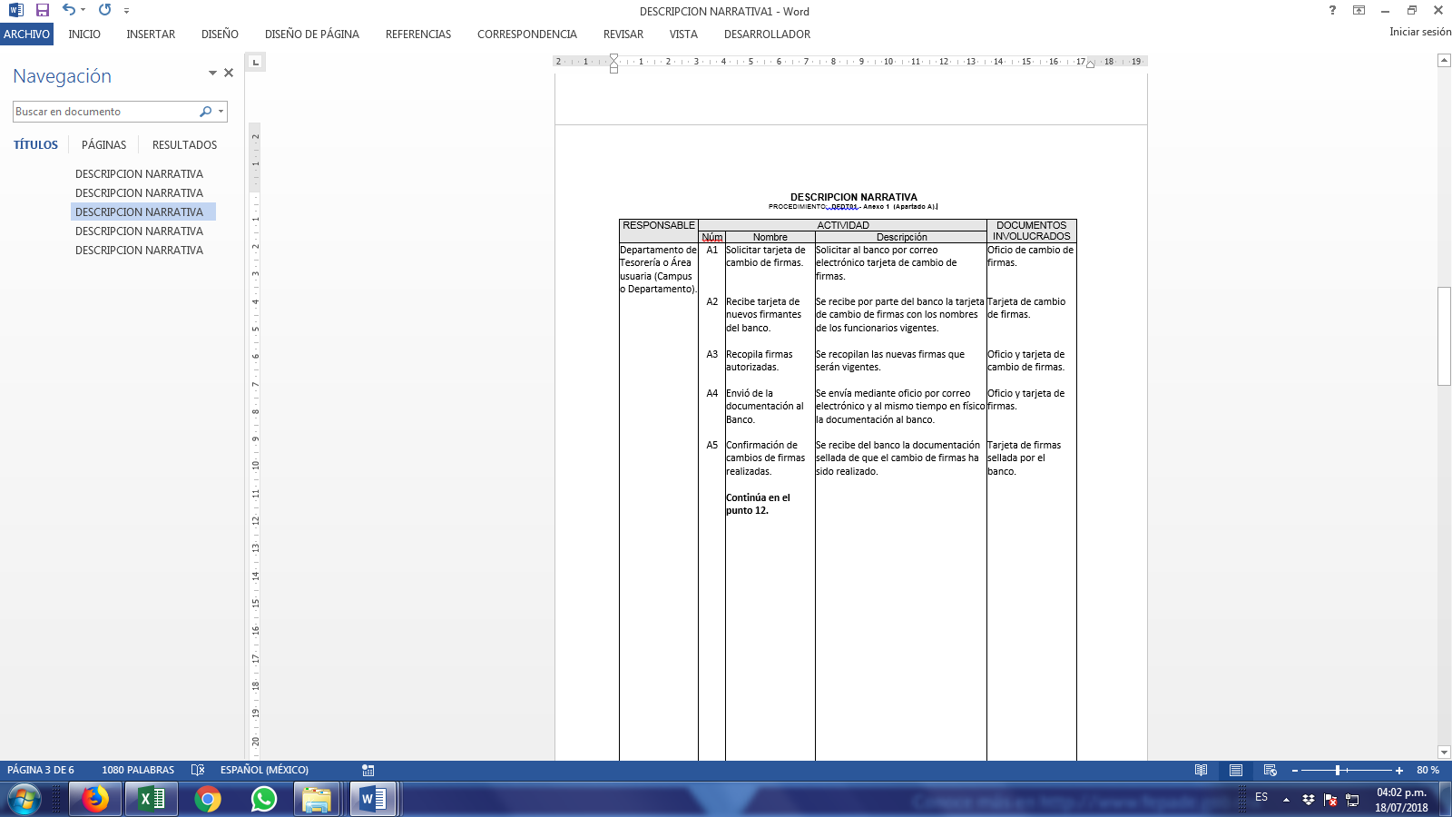

***DESCRIPCION NARRATIVA***

***PROCEDIMIENTO: DFDT01.- ANEXO 1.-* APERTURA, CANCELACIÓN Y CAMBIO DE FIRMAS  *(APARTADO B).***

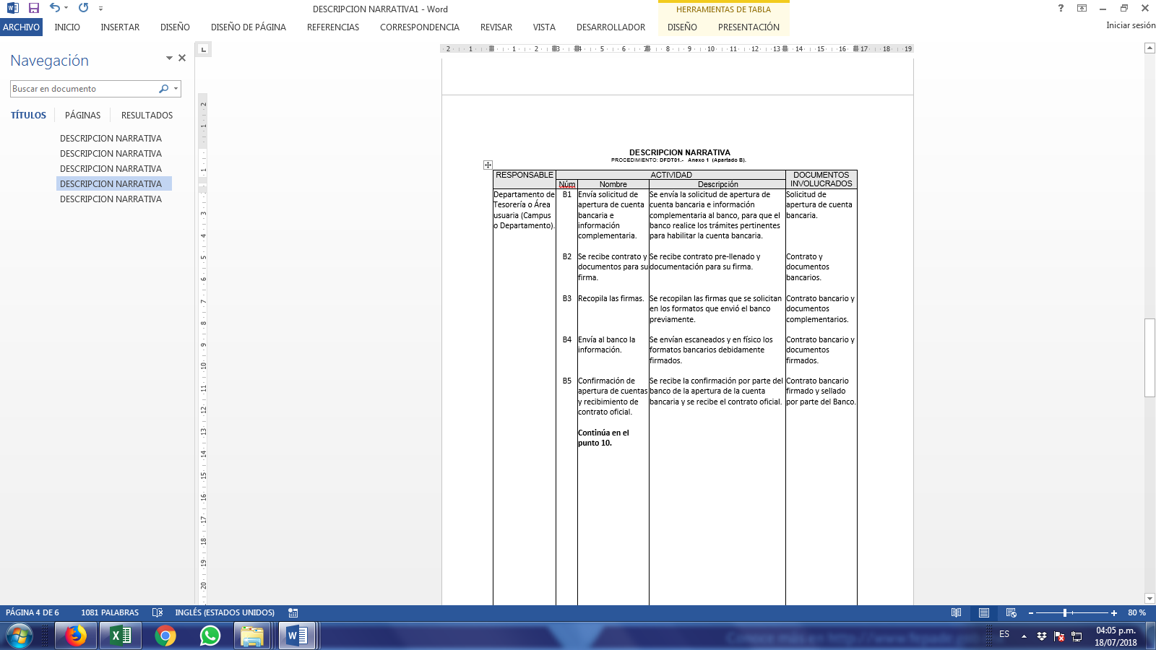

***DESCRIPCION NARRATIVA***

***PROCEDIMIENTO: DFDT01.- ANEXO 1.-* APERTURA, CANCELACIÓN Y CAMBIO DE FIRMAS *(APARTADO C).***

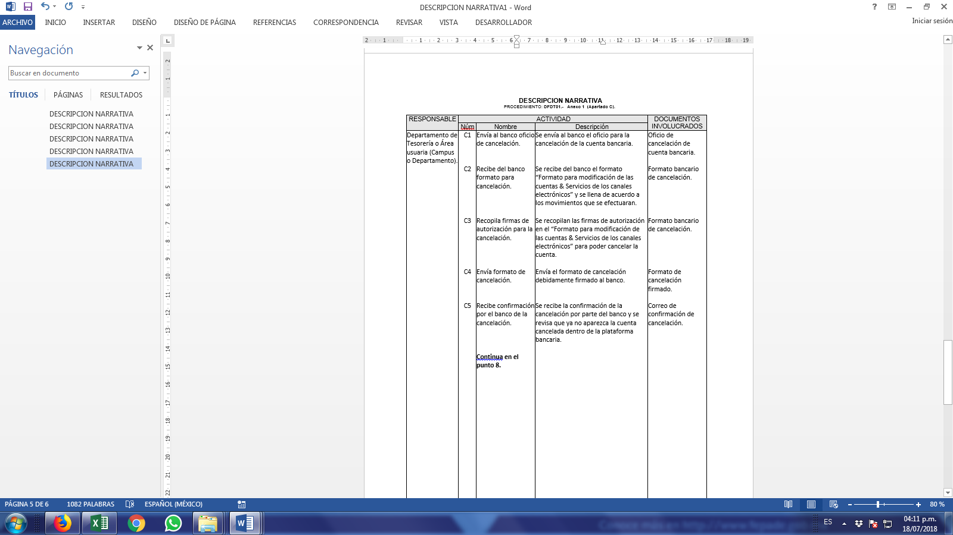

**DIAGRAMA DE FLUJO**



**DIAGRAMA DE FLUJO ANEXO 1**



**VI.- DFDT02.- Ingresos.**

**OBJETIVO**

Definir y describir el proceso por el cual se determina, clasifica y capturan los ingresos que se reciben tanto en las cuentas bancarias y en efectivo en el Departamento de Tesorería del Colegio de Postgraduados, con el fin de conocer el estatus de los ingresos a una fecha determinada por los conceptos de aportaciones de terceros, recursos fiscales y recursos propios, para realizar la correcta ministración y liberación de los mismos.

**POLÍTICAS DE OPERACIÓN.**

1. El Departamento de Tesorería, deberá reportar al momento de reconocer el ingreso al Departamento de Contabilidad y Control Presupuestal, mediante un Reporte de ingresos de las operaciones correspondientes a los Campus y la Administración Central, así como el sustento documental para su registro contable correspondiente.
2. Los depósitos que se reciban en la ventanilla del Departamento de Tesorería se depositarán a más tardar el día hábil siguiente en las cuentas de las Instituciones bancarias correspondientes a cada concepto
3. Para recibir ingresos en efectivo el horario de ventanilla del Departamento de Tesorería es de las 8:30 hrs a las 13:00 hrs de lunes a viernes.
4. El corte de caja se efectuara diariamente y si existe alguna discrepancia, el servidor público responsable de caja tendrá que finiquitarlo y deberá ser revisado y firmado por el responsable de Caja.
5. Si se refleja un depósito en la cuenta bancaria y en tres meses ningún Campus, Fideicomiso, Proyectos Externos y UBPP´S de la Administración Central, ha determinado que el ingreso les pertenece, el Departamento de Tesorería, depositara el dinero a recursos propios.

**INGRESOS FISCALES**

1. La Dirección de Finanzas, notificará al Departamento de Tesorería con carácter obligatorio todas las ministraciones solicitadas a SAGARPA.
2. El Departamento de Tesorería, es el único conducto por el que se reciban vía transferencia electrónica, los Ingresos por Subsidios Federales y por lo cual elaborará recibo oficial y póliza de ingresos para reconocer la operación, integrándole la documentación soporte.

**INGRESOS PROPIOS**

1. Los Administradores de los Campus, están obligados a reportar al Departamento de Tesorería el total de los recursos propios captados en forma mensual a más tardar los tres primeros días hábiles de cada mes.
2. Todo recurso que se reciba en las cuentas bancarias deberá estar soportado por la ficha de depósito legible o el comprobante de la transferencia recibida para ser identificado dentro del estado de cuenta bancario.
3. El Campus que no perciba ingresos por recursos propios, debe dar a conocer al Departamento de Tesorería en forma oficial dicha situación.
4. Es responsabilidad de los Campus el ejercicio de los recursos recibidos por ingresos propios.
5. La solicitud de recibos oficiales y de caja deberá ser respaldado por la documentación que ampare la operación.

**INGRESOS POR PROYECTOS.**

1. El responsable del proyecto está obligado a solicitar por oficio al Fideicomiso y a su vez a la Secretaría Administrativa, la elaboración de un recibo oficial por el ingreso que se obtendrá del proyecto, dicho recibo oficial deberá ser comprobado 15 días hábiles después de la expedición del mismos, de no ser así tendrán que informar el status en que se encuentran o de lo contrario el Departamento de Tesorería procederá a su cancelación en forma automática.
2. La Secretaria Administrativa por oficio dará la instrucción a la Dirección de Finanzas para la elaboración del recibo oficial indicando todos los datos del proyecto se lo solicite.
3. Una vez que el depósito se haya recibido en la cuenta bancaria del Colegio de Postgraduados, el responsable del proyecto solicitará al Fideicomiso el reconocimiento del ingreso.

**OTROS INGRESOS**

1. La Secretaria Administrativa por oficio dará la instrucción a la Dirección de Finanzas para que se identifique el ingreso y se transfiera a la cuenta bancaria del proyecto indicando el folio del recibo oficial y todos los datos del proyecto necesarios.
2. Las UBPP´S de la Administración Central deben especificar el concepto del recurso por oficio describiendo a detalle todos los datos necesarios para elaborar recibo de caja.
3. Los Campus y UBPP´S de la Administración Central deberán de enviar al Departamento de Tesorería todas las retenciones de Impuestos que hayan efectuado en el mes, a más tardar dentro de los primeros tres días hábiles de cada mes y en caso de que no se reporte en tiempo y forma los accesorios que se generen estarán a cargo del responsable.

***DESCRIPCION NARRATIVA***

***PROCEDIMIENTO: DFDT02.- INGRESOS.***



***DESCRIPCION NARRATIVA***

***PROCEDIMIENTO: DFDT02.- INGRESOS.- ANEXO1 (APARTADO A)***



***DESCRIPCION NARRATIVA***

***PROCEDIMIENTO: DFDT02.- INGRESOS.- ANEXO1 (APARTADO B)***



***DESCRIPCION NARRATIVA***

***PROCEDIMIENTO: DFDT02.- INGRESOS. ANEXO1 (APARTADO C)***



**DIAGRAMA DE FLUJO**



**DIAGRAMA DE FLUJO**



**VII.- DFDT03.- EGRESOS.**

**OBJETIVO**

Definir y Describir de manera adecuada, clara y sencilla el proceso de transferencias electrónicas y gestionar la elaboración, expedición y entrega de cheques para realizar el pago, control y registro por concepto de los gastos así como de los compromisos establecidos con los beneficiarios, las cuales son realizadas y autorizadas para el cumplimiento de las operaciones financieras, de las diversas áreas del Colegio de Postgraduados.

**POLÍTICAS DE OPERACIÓN.**

1. Toda elaboración y emisión de cheque deberá ser autorizada por el Jefe del Departamento de Tesorería.
2. La póliza de cheque, deberá tener firma de la persona que la elabora y del Jefe del Departamento de Tesorería.
3. Todos los cheques emitidos deberán ser nominativos y firmados por dos servidores públicos registrados ante la Institución Bancaria.
4. Siempre que se entregue un cheque se deberá de sacar copia de la identificación oficial para soportar el movimiento.
5. Los trámites de pago para la adquisición de bienes, deberán realizarse ante el Departamento de Tesorería mediante los formatos D-07, D-08, D-11 y D-16, por conducto del Departamento de Adquisiciones y Contratos o la UBPP que requerirá el bien, en tanto que para el pago de servicios recibidos, se aceptarán trámites por parte de los servidores públicos delColegio de Postgraduados, responsables de validar y vigilar la realización de los mismos.
6. Las facturas deberán estar a nombre del Colegio de Postgraduados, cumplir con todos los requisitos fiscales de acuerdo al Código Fiscal de la Federación (XML y Comprobante Fiscal Digital por Internet) y se recibirán de lunes a viernes de 8:00hrs. a 14:00 hrs. para su revisión.
7. En el caso de transferencias bancarias, estas deberán realizarse antes de las 14:00 hrs. obteniendo el acuse de envío de confirmación, mismo que se reflejará en el estado de cuenta correspondiente.
8. La entrega de cheques a beneficiarios es de 9:30 hrs. a 13:00 hrs. de lunes a viernes esta se efectuará previa identificación mediante identificación oficial vigente del beneficiario, proveedor, contratista o previa acreditación de la representación legal.
9. Aquellas personas que tengan carta poder deberán presentar su identificación oficial.
10. Los beneficiarios, proveedores o contratistas deberán firmar de recibido el cheque, en la póliza de cheque respectiva para el cobro y en el caso de personas morales, alguno de los siguientes requisitos: copia de acta constitutiva o carta poder emitido por la empresa junto con la identificación oficial de quien recibe.
11. El plazo máximo para cobrar un cheque en el Departamento de Tesorería, será de 30 días hábiles, y para hacerlo efectivo en el banco será de 90 días naturales, de lo contrario se procederá a su cancelación.
12. La Dirección de Finanzas solicitara la elaboración de cheque al Departamento de Tesorería por medio de oficio o solicitud de cheque, anexando relación y documentos comprobatorios, previa autorización del Departamento de Contabilidad y Control Presupuestal.
13. En la elaboración de cheques, para los pagos de protesis, pensión alimenticia y de catorcena (ya sea compensación o convencional), es requisito indispensable contar con los siguientes documentos: Copia de credencial de elector del beneficiario o en su caso carta poder validada por la Subdirección de Recursos Humanos.
14. Cuando los beneficiarios no se presente a cobrar su cheque en un plazo de 30 días naturales, podrán solicitar al Departamento de Tesorería la reexpedición del mismo, siempre y cuando lo haga por escrito, explicando las causas y motivos.
15. Al cancelar un cheque se deberá estampar un sello de cancelado y anexarlo a su póliza cheque.
16. El Departamento de Tesorería, enviará un reporte de cheques cancelados y cheques efectivamente cobrados por el beneficiario el día hábil siguiente en que se realizó la operación al Departamento de Contabilidad y Control Presupuestal, en tanto que la realización y cancelación de transferencias bancarias se registra en forma inmediata.
17. Las UBPP´s podrán solicitar al Departamento de Tesorería la cancelación de cheque o transferencia bancaria mientras esta operación no sea culminada, mediante oficio y el Departamento de Tesorería lo deberá de realizar de manera inmediata, en el caso que la operación se haya culminado la UBPP deberá realizar las acciones pertinentes para la devolución de recursos.
18. Cada Campus, previa autorización del Departamento de Contabilidad y Control Presupuestal, será responsable de mandar de forma correcta los layout’s de pago de PSP´S tanto de cadenas productivas como de bancos, para que el Departamento de Tesorería pueda proceder a realizar los pagos que se requieren, dicho trámite se realizará como máximo cinco días hábiles siguientes a su presentación.
19. En el caso de sueldos y salarios el Departamento de Nómina enviará al Departamento de Tesorería por lo menos con tres días de antelación conforme al calendario de pagos, los archivos de nómina actualizados (pagos líquidos) por correo electrónico.
20. La jefatura del Departamento de Tesorería, es la única autorizada para validar y aplicar los archivos de nómina para su pago a través de Número de usuario y firma electrónica (NIP).
21. Al efectuar el depósito de sueldos a los empleados a través del portal bancario, se considera como pagado aunque el empleado no haya firmado su recibo correspondiente.
22. El Departamento de Nómina deberá de enviar al Departamento de Tesorería los recibos de pago de los empleados que cobran con tarjeta de débito, los viernes inmediatos anteriores a la fecha de pago, o 3 días de antelación si el día de pago es festivo.
23. El Departamento de Tesorería deberá enviar los martes de cada semana de pago a los Departamentos de Administración de cada uno de los Campus, los recibos de nómina de los empleados que cobran por medio de tarjeta de débito.

1. El Departamento de Nómina deberá enviar al Departamento de Tesorería con cinco días de antelación al día de pago, los recibos y reportes de pagos líquidos.
2. En el caso del Campus Montecillo, el Departamento de Tesorería deberá de enviarle los recibos al administrador del Campus tres días antes al día de pago, a fin de estar en tiempo de atender el pago de los trabajadores.
3. Los pagos de nómina en efectivo, se realizaran mediante la empresa COMETRA en la caseta ubicada dentro de las instalaciones del Campus Montecillo.
4. Si el empleado no cobra el día asignado para el pago, podrá acudir con el Administrador del Campus en los dos días hábiles siguientes para solicitar dicho pago, al tercer día los sueldos no cobrados serán depositados en la cuenta bancaria de Recursos Fiscales correspondiente al ejercicio fiscal en comento del Colegio de Postgraduados.
5. Posteriormente el personal que no haya cobrado su sueldo podrá solicitar por oficio el pago al Departamento de Tesorería, el cual será por medio de cheque o transferencia bancaria según lo solicite el funcionario público, así mismo debe firmar el recibo de nómina, el Departamento de Tesorería, cinco días hábiles después de recibido el oficio entregara el cheque o realizará la transferencia electrónica.
6. El pago de nómina para el resto de los Campus, se hace a través de depósitos directos a sus cuentas bancarias.
7. El Departamento de Nómina deberá solicitar mediante oficio al Departamento de Tesorería, el pago de pensiones alimenticias a los Campus, anexando relación, el Departamento de Tesorería contara con cinco días hábiles para ejecutar dicha operación.
8. Los Campus deberán enviar a la brevedad posible los recibos de pago por concepto de pensión alimenticia firmados por los beneficiarios.
9. Las únicas personas autorizadas para instruir un traspaso bancario entre cuentas propiedad del Colegio de Postgraduados son: el Secretario Administrativo, el Director de Finanzas, y el Jefe del Departamento de Tesorería; a solicitud de los Titulares del Fideicomiso, y del Departamento de Contabilidad y Control presupuestal.
10. La transferencia a las UBPP´s por concepto de pago de Recursos Propios, no se efectuara si no existe un recibo de caja del Departamento de Tesorería.
11. La solicitud de pagos al Departamento de Tesorería, deberá acompañarse con la siguiente información: Referencia al recibo oficial de recursos, números de cuentas para el cargo y el abono, e importe exacto.
12. Cuando el traspaso sea entre cuentas de subsidio federal, se codificará póliza cheque.
13. En el caso de emisión de fondos fijos cada UBPP solicitara la autorización para la apertura a la Dirección de Finanzas.
14. El Departamento de Tesorería será encargado de entregar el fondo fijo revolvente asignado a cada UBPP a través de cheque nominativo cinco días después de que fue solicitado dicho trámite.
15. Será responsabilidad del servidor público designado, el adecuado manejo del fondo fijo revolvente.
16. El responsable del fondo fijo revolvente deberá informar al Departamento de Tesorería, dentro de los primeros cinco días naturales de cada mes, los movimientos del fondo fijo revolvente: tanto efectivo como documentos.
17. La solicitud de reposición del fondo fijo revolvente será mediante el formato D-11 “Solicitud de reposición de fondo fijo revolvente”, anexando los documentos comprobatorios que cumplan con los requisitos fiscales de la Ley, asegurándose que los comprobantes de menor tamaño sean engrapados en hojas tamaño carta y el importe no sea mayor al fondo fijo revolvente autorizado, esta se realizará a más tardar cinco días hábiles después de la autorización de dicho pago.
18. Cuando en una reposición se anexe algún comprobante de gasto por falta de existencias en el Almacén General del Colegio de Postgraduados, dicha reposición deberá contar con el sello respectivo de no existencia en Almacen, para gestionar su trámite.
19. Los gastos que rebasen 5 veces el valor de la UMA, deberán estar amparados por factura, de lo contrario deberán de elaborar requisición de compra y turnarla al Departamento de Adquisiciones (No deberán fraccionar la compra).
20. El servidor público responsable del Fondo fijo revolvente deberá cancelar su fondo fijo revolvente dentro de los primeros cinco días naturales del mes de diciembre de cada ejercicio fiscal y solicitar su reactivación para el siguiente año.
21. El Departamento de Tesorería será el encargado de publicar en el programa de cadenas productivas, todas las solicitudes de pago dos días hábiles después de la recepción de la documentación completa y en orden.
22. Todas las solicitudes de pago deberán traer adjunta la documentación soporte para su publicación (nombre del proveedor, numero de proveedor registrado en el padrón de cadenas, referencia del número de contrato, tipo de contratación, partida presupuestal, importes desglosados, descripción de forma de pago y datos bancarios).
23. En el caso de que en la solicitud de pago, la documentación soporte venga incompleta o no cumpla con los requisitos fiscales vigentes, no se procederá a su publicación en cadenas productivas y será devuelto al Departamento solicitante.
24. Las solicitudes de pago que cumplan con todos los requisitos serán publicadas en el programa de cadenas productivas serán de Lunes a Viernes en un horario de 10:00 hrs. a 14:00 hrs.
25. Las solicitudes de pago se realizarán a los 15 días naturales de la publicación en el programa de cadenas productivas.
26. El Departamento de Tesorería elaborará un reporte mensual de todos los documentos publicados en el programa de cadenas productivas, identificando a los beneficiarios que tomaron el factoraje el cual será presentado en los primeros cinco días hábiles siguientes al cierre.

***DESCRIPCION NARRATIVA***

***PROCEDIMIENTO: DFDT03- EGRESOS***



***DESCRIPCION NARRATIVA***

***PROCEDIMIENTO: DFDT03- EGRESOS***



***DESCRIPCION NARRATIVA***

***PROCEDIMIENTO: DFDT03- EGRESOS***

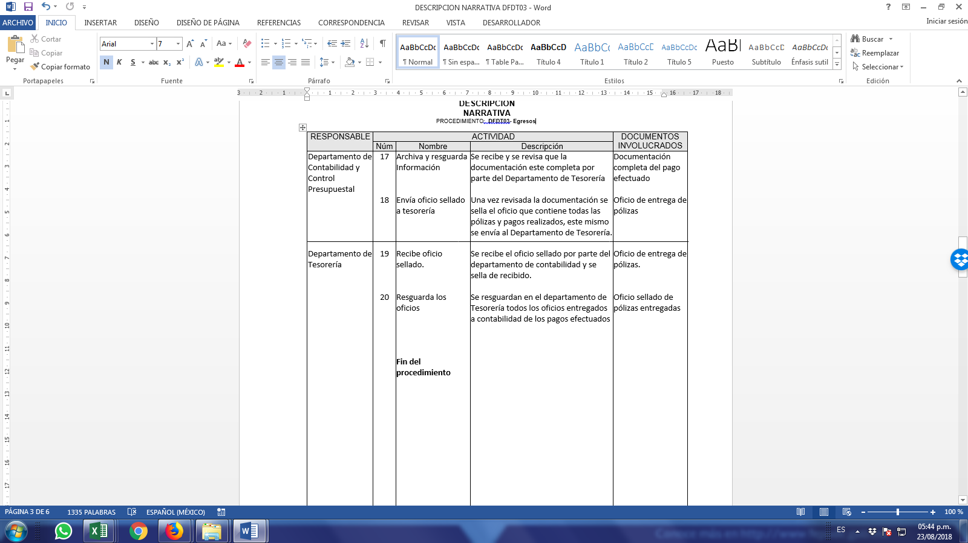

***DESCRIPCION NARRATIVA***

***PROCEDIMIENTO: DFDT03- EGRESOS.- ANEXO1( APARTADO A)***



***DESCRIPCION NARRATIVA***

***PROCEDIMIENTO: DFDT03- EGRESOS.- ANEXO1.- (APARTADO B)***



***DESCRIPCION NARRATIVA***

***PROCEDIMIENTO: DFDT03- EGRESOS.- ANEXO 2 (APARTADO C)***



**DIAGRAMA DE FLUJO**



**DIAGRAMA DE FLUJO ANEXO 1**



**DIAGRAMA DE FLUJO ANEXO 2**



**VIII.- DFDT04.- REPORTES.**

**OBJETIVO**

Definir la periodicidad (diaria o mensual) de los reportes a presentar de manera interna (Dirección de Finanzas y el Departamento de Contabilidad y Control Presupuestal), así como el proceso que conlleva la obtención de estos en una manera clara, sencilla y veraz, para poder tener información relevante y útil, que facilite su interpretación y seguimiento; los cuales se mencionan de la siguiente manera:

1. Disponibilidad, análisis e informe de los recursos obtenidos en las diversas cuentas bancarias.
2. Sustento documental de las erogaciones realizadas para su registro correspondiente.
3. Arqueos de caja de fondos fijos revolvente y comprobación.

**POLÍTICAS DE OPERACIÓN.**

**REPORTES DIARIOS**

1. Todos los reportes deberán de ser extraídos por el Departamento de Tesorería con el saldo al cierre del día anterior, estando soportados con las impresiones directas del Banco.
2. El Departamento de Tesorería de manera diaria extraerá el reporte de movimientos bancarios a las 10:00 hrs. para que en el reporte bancario no se refleje diferencia en el saldo o sea la menor posible.
3. El reporte de disponibilidades bancarias deberá de estar disponible a más tardar a las 12:00 hrs. todos los días.
4. El flujo de efectivo pro-forma deberá de estar preparado todos los días a las 15:00 hrs.
5. El flujo de efectivo pro-forma deberá proyectarse a 10 días.
6. El Departamento de Tesorería, realizará el control y registro de las devoluciones a la Tesorería de la Federación, por los diversos conceptos derivados de la operación administrativa y financiera del COLPOS.
7. El Departamento de Tesorería, realizará arqueos sorpresivos a los fondos fijos asignados a las diversas áreas del COLPOS, por lo menos dos veces al año; integrando un reporte a la Dirección de Finanzas, del adecuado uso y comprobación de los recursos públicos.

**REPORTES MENSUALES**

1. Para los reportes de carácter mensual, el primer día hábil del mes, se deberá imprimir y descargar en formato Excel, el resumen de cuentas bancarias.
2. Se deberá descargar en formato PDF los estados de cuenta oficiales y en Excel los resúmenes de movimientos del periodo a reportar los primeros tres días hábiles del mes y/o en su caso solicitara los estados de cuenta oficiales al banco.
3. El padrón de cuentas bancarias deberá de ser informado por cada Campus a más tardar el día cinco de cada mes mediante oficio de forma física y por medio electrónico.
4. El padrón de cuentas bancarias deberá contener: número de cuenta, Clave Interbancaria Estandarizada, banco al que pertenece, denominación de la cuenta, nombre de los firmantes y fecha de apertura.
5. Deberán estar reflejadas en el padrón de cuentas bancarias, todas las que aparezcan reflejadas en la plataforma bancaria.
6. Las conciliaciones bancarias, de recursos fiscales y propios que están registradas en la Administración Central, deberán de ser presentadas cinco días hábiles después de que el Departamento de Contabilidad y Control Presupuestal haya mandado el cierre de cada mes.
7. Todas las conciliaciones bancarias, de recursos fiscales y propios que están registradas en la Administración Central, deberán de estar firmadas por el jefe del Departamento de Tesorería y el jefe del Departamento de Contabilidad y Control Presupuestal.
8. Mientras se encuentre la cuenta bancaria en la plataforma electrónica del Banco se deberá de realizar la conciliación bancaria.
9. En el caso del Departamento de Tesorería de la Administración Central se realizarán únicamente las Conciliaciones Bancarias de manera mensual que se encuentran reflejadas en la Balanza de comprobación del periodo que corresponda, firmando de autorización la Jefatura del Departamento de Tesorería como de la Jefatura del Departamento de Contabilidad y Control Presupuestal
10. En el caso de las UBPP y Proyectos, ellos serán responsables de realizar y resguardar las conciliaciones bancarias de manera mensual de las cuentas que se encuentren en funcionamiento. Firmando de autorización cada responsable de UBPP.
11. Se deberá enviar el reporte de disponibilidades por el sistema SII a más tardar el día 10 de cada mes.
12. El formato 221 (Disponibilidad Financiera) deberá elaborarse en los primeros 10 días naturales de acuerdo a la vigencia dictada por el SII.
13. El Departamento de Contabilidad y Control Presupuestal deberá enviar al Departamento de Tesorería los estados financieros del mes, para la elaboración de los formatos del SII, los primeros tres días hábiles posteriores al último día del mes.
14. Previa confirmación del Departamento de Contabilidad y Control Presupuestal, se captura el formato 221 en la plataforma del SII y se válida para obtener el acuse de recibo correspondiente.
15. El Departamento de Tesorería elabora el formato 222 con los saldos que se manejan en los Estados Financieros.
16. El formato 222 deberá ser informado al SII los primeros 20 días del mes siguiente a reportar.
17. El Departamento de Tesorería enviará mediante oficio los formatos 221 y 222 del SII al Departamento de Contabilidad y Control Presupuestal al día hábil siguiente de que se envió la información.

***DESCRIPCION NARRATIVA***

***PROCEDIMIENTO: DFDT04.- REPORTES***



***DESCRIPCION NARRATIVA***

PROCEDIMIENTO: DFDT04.- **REPORTES**



***DESCRIPCION NARRATIVA***

***PROCEDIMIENTO: DFDT04.- REPORTES.- ANEXO 2 (APRATADO A)***



***DESCRIPCION NARRATIVA***

***PROCEDIMIENTO: DFDT04.- REPORTES.- ANEXO 1 (APARTADO B)***



***DESCRIPCION NARRATIVA***

***PROCEDIMIENTO: DFDT04.- REPORTES.- ANEXO 2 (APARTADO C)***



**DIAGRAMA DE FLUJO**

**DIAGRAMA DE FLUJO ANEXO 1**



**DIAGRAMA DE FLUJO ANEXO 2**

**CAPUTULO IV**

**IX.- FORMATOS INTERNOS DEL DEPARTAMENTO DE TESORERIA:**

**OBJETIVO**

Establecer y definir los formatos que apoyaran a controlar y homologar las operaciones de Tesorería así como del manejo de los recursos en las diferentes UBPP´s, siendo de carácter obligatorio su uso para cada una de las UBPP que sean responsables del manejo de los Activos Líquidos.

**POLÍTICAS DE OPERACIÓN**

1. Cada cuenta que se encuentre vigente dentro de la Plataforma Bancaria se deberá de conciliar utilizando el “Formato de Conciliación Bancaria”.
2. Todas las cuentas deberán ser conciliadas por la UBPP que dio apertura a la Cuenta Bancaria, y deberán ser remitidas los primeros 10 días naturales de cada mes en formato PDF y de forma física, al Departamento de Tesorería.
3. Todas las cuentas deberán ser reportadas los primeros 5 días hábiles del mes en el “Formato Padrón de Cuentas” y este deberá de ser remitido vía correo electrónico en formato Excel, PDF y de forma física, al Departamento de Tesorería.
4. Todas las Cuentas Bancarias que generen productos financieros deberán de ser reportados en el formato “Relación de Productos Financieros” al Departamento de Tesorería aun cuando los productos financieros no sean reportados a la Tesorería de la Federación, los primeros 10 días naturales del mes, en formato Excel, PDF y de forma física.
5. Cada UBPP será responsable de la generación del flujo de efectivo de las cuentas que se encuentren vigentes en la plataforma bancaria mediante el formato “Análisis de Flujo de Efectivo”, este mismo deberá de ser enviado en formato de Excel y PDF al Departamento de Tesorería los primeros 10 días naturales de cada mes.
6. Cada UBPP deberá de reportar los primeros cinco días naturales de cada mes mediante el “Formato Reporte de Ingresos” los ingresos que se captaron durante el mes a reportar.

**Formato de Conciliación Bancaria**



**Formato Padrón de Cuentas**



**Formato Productos financieros.**



**Formato flujo de efectivo mensual.**

 

**FORMATO REPORTE DE INGRESOS**



**CAPÍTULO V**

**X.- EMISOR, FECHA Y FIRMA.**

Con fundamento en el artículo 87 fracción VII, del Reglamento General del Colegio de Postgraduados, Se emite la Actualización del Manual de Procedimientos del Departamento de Tesorería del Colegio de Postgraduados, en Montecillo, Mpio. De Texcoco, Edo de México a los 3 días de Agosto de 2018.

**El que suscribe y elaboró el documento**

**C.P. Rogelio Fernández Hernández**

**Jefe del Departamento de Tesorería**